ЗАПОРІЗЬКИЙ НАЦІОНАЛЬНИЙ УНІВЕРСИТЕТ

# Звіт з лабораторної роботи № 3

з дисципліни «Програмування з використанням каркасів Web-додатків»

Виконав Студент гр. 6.1216-1,

Герман Б.С.

Перевірив Викладач

Либідь М.В.

Запоріжжя, 2019

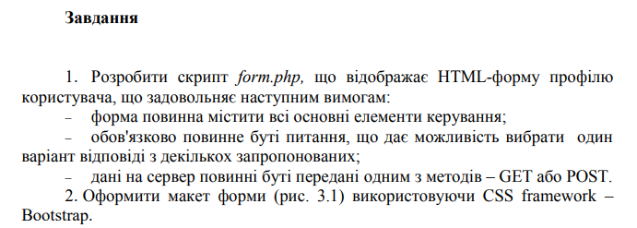

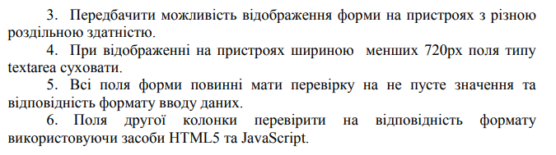

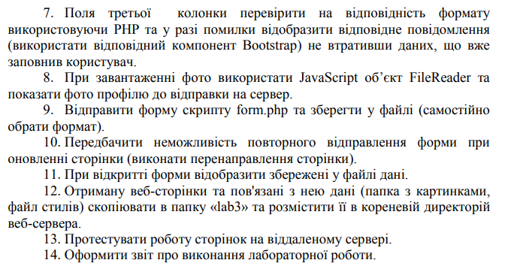

**HTML:**

<!DOCTYPE html>

<html>

<head>

<meta charset="utf-8">

<title>lab 3</title>

<link rel="stylesheet" href="https://stackpath.bootstrapcdn.com/bootstrap/4.3.1/css/bootstrap.min.css" integrity="sha384-ggOyR0iXCbMQv3Xipma34MD+dH/1fQ784/j6cY/iJTQUOhcWr7x9JvoRxT2MZw1T" crossorigin="anonymous">

<link rel="stylesheet" href="css/style.css">

</head>

<body>

<div class="container main-content">

<form action="action.php" method="post">

<div class="row"> <!-- Первый столбец -->

<div class="col-md-3 text-center">

<div class="form-group">

<label class="custom-label">

<input type="file" id="files" name="photo" multiple />

Загрузить фото

<output id="list"></output>

</label>

</div>

</div>

<div class="col-md-4"> <!-- Второй столбец -->

<div class="form-group">

<label>Фамилия</label>

<input type="text" class="form-control" name="Fam" placeholder="Фамилия" required>

</div>

<div class="form-group">

<label>Имя</label>

<input type="text" class="form-control" name="Name" placeholder="Имя" required>

</div>

<div class="form-group">

<label>Отчество</label>

<input type="text" class="form-control" name="Otch" placeholder="Отчество" required>

</div>

<div class="form-group">

<label>Дата рождения</label>

<input type="date" class="form-control" name="birthDate" min="1900-01-01" max="2019-12-31" required>

</div>

<div class="form-row">

<div class="form-group col-md-6">

<label>Пол</label>

<select name="sex" class="custom-select" required>

<option value="" hidden>Выбрать</option>

<option value="male">Мужской</option>

<option value="female">Женский</option>

</select>

</div>

<div class="form-group col-md-6">

<label>Национальность</label>

<select name="nation" class="custom-select" required>

<option value="" hidden>Выбрать</option>

<option value="rus">Русский</option>

<option value="ukr">Украинец</option>

</select>

</div>

</div>

<div class="form-group textarea">

<label>Дополнительная информация</label>

<textarea class="form-control" name="Textarea1" placeholder="Напишите что-то о себе" rows="4"></textarea>

</div>

</div>

<div class="col-md-5"> <!-- Третий столбец -->

<div class="form-group">

<label>Адрес</label>

<input type="text" class="form-control" name="Adres" placeholder="Введите ваш адрес" required>

</div>

<div class="form-group">

<label>Мои увлечения</label>

<div class="form-check">

<input type="checkbox" class="form-check-input" name="Check1">

<label class="form-check-label">Программирование</label>

</div>

<div class="form-check">

<input type="checkbox" class="form-check-input" name="Check2">

<label class="form-check-label">Спорт</label>

</div>

<div class="form-check">

<input type="checkbox" class="form-check-input" name="Check3">

<label class="form-check-label">Книги</label>

</div>

<div class="form-check">

<input type="checkbox" class="form-check-input" name="Check4">

<label class="form-check-label">Путешествия</label>

</div>

</div>

<div class="form-row">

<div class="form-group col-md-6">

<label>E-mail</label>

<input type="email" class="form-control" name="Email" placeholder="name@example.com" required>

</div>

<div class="form-group col-md-6">

<label>Skype</label>

<input type="text" class="form-control" name="Skype" placeholder="Введите ваш Skype" required>

</div>

</div>

<div class="form-group">

<label>Телефон</label>

<input type="tel" class="form-control" name="Tel" placeholder="Введите ваш номер" required>

</div>

<div class="form-group">

<label>Связываться со мной </label>

<div class="form-check">

<input class="form-check-input" type="radio" name="Radios" value="phone">

<label class="form-check-label" for="exampleRadios1">

По телефону

</label>

</div>

<div class="form-check">

<input class="form-check-input" type="radio" name="Radios" value="email">

<label class="form-check-label" for="exampleRadios2">

По электронной почте

</label>

</div>

<div class="form-check">

<input class="form-check-input" type="radio" name="Radios" value="skype">

<label class="form-check-label" for="exampleRadios3">

Skype

</label>

</div>

</div>

<div class="form-row">

<label>Получать рассылку </label>

<div class="btn-group btn-group-toggle col-md-6 col-sm-6" data-toggle="buttons">

<label class="btn btn-secondary btn-sm active">

<input type="radio" name="optionYes" autocomplete="off" checked> Да

</label>

<label class="btn btn-secondary btn-sm">

<input type="radio" name="optionNo" autocomplete="off"> Нет

</label>

</div>

</div>

</div>

<div class="col-md-12 text-center final-buttons">

<button type="submit" class="btn-lg btn-success">Сохранить</button>

<button type="reset" class="btn-lg btn-danger">Сбросить</button>

</div>

</div>

</form>

<pre><?PHP include ("./data.txt")?></pre>

</div>

<script src="https://code.jquery.com/jquery-3.3.1.slim.min.js" integrity="sha384-q8i/X+965DzO0rT7abK41JStQIAqVgRVzpbzo5smXKp4YfRvH+8abtTE1Pi6jizo" crossorigin="anonymous"></script>

<script src="https://cdnjs.cloudflare.com/ajax/libs/popper.js/1.14.7/umd/popper.min.js" integrity="sha384-UO2eT0CpHqdSJQ6hJty5KVphtPhzWj9WO1clHTMGa3JDZwrnQq4sF86dIHNDz0W1" crossorigin="anonymous"></script>

<script src="https://stackpath.bootstrapcdn.com/bootstrap/4.3.1/js/bootstrap.min.js" integrity="sha384-JjSmVgyd0p3pXB1rRibZUAYoIIy6OrQ6VrjIEaFf/nJGzIxFDsf4x0xIM+B07jRM" crossorigin="anonymous"></script>

<script>

function handleFileSelect(evt) {

let files = evt.target.files; // FileList object

// Loop through the FileList and render image files as thumbnails.

for (let i = 0, f; f = files[i]; i++) {

// Only process image files.

if (!f.type.match('image.*')) {

continue;

}

let reader = new FileReader();

// Closure to capture the file information.

reader.onload = (function(theFile) {

return function(e) {

// Render thumbnail.

let span = document.createElement('span');

span.innerHTML = ['<img class="img-thumbnail" src="', e.target.result,

'" title="', escape(theFile.name), '"/>'].join('');

document.getElementById('list').insertBefore(span, null);

};

})(f);

// Read in the image file as a data URL.

reader.readAsDataURL(f);

}

}

document.getElementById('files').addEventListener('change', handleFileSelect, false);

</script>

</body>

</html>

**Action.php:**

<?PHP

$Fam = $_POST['Fam']; // собираем введенные данные и записываемв переменные

$Name = $_POST['Name'];

$Otch = $_POST['Otch'];

$birthDate = $_POST['birthDate'];

$sex = $_POST['sex'];

$nation = $_POST['nation'];

$Textarea1 = $_POST['Textarea1'];

$Adres = $_POST['Adres'];

$Check1 = $_POST['Check1'];

$Check2 = $_POST['Check2'];

$Check3 = $_POST['Check3'];

$Check4 = $_POST['Check4'];

$Email = $_POST['Email'];

$Skype = $_POST['Skype'];

$Tel = $_POST['Tel'];

$Radios = $_POST['Radios'];

$photo = $_POST['photo'];

$optionYes = $_POST['optionYes'];

$text = "Фамилия: $Fam \n";

$text .= "Имя: $Name \n";

$text .= "Отчество: $Otch \n";

$text .= "Дата рождения: $birthDate \n";

$text .= "Пол: $sex \n";

$text .= "Национальность: $nation \n";

$text .= "Доп.информация: $Textarea1 \n";

$text .= "Адрес: $Adres \n";

$text .= "Увлекается программированием: $Check1 \n";

$text .= "Увлекается спортом: $Check2 \n";

$text .= "Увлекается книгами: $Check3 \n";

$text .= "Увлекается путешествиям: $Check4 \n";

$text .= "Email: $Email \n";

$text .= "Skype: $Skype \n";

$text .= "Телефон: $Tel \n";

$text .= "Связываться по: $Radios \n";

$text .= "Получать рассылку: $optionYes \n";

$text .= "Фото: $photo \n";

$file = fopen ('./data.txt', 'w+') or die("Ошибка создания/открытия файла."); //открываем для перезаписи файл data.txt лежаший в одной папке с текущей страницей

fwrite($file, $text); // пишем в файл

fclose ($file); // закрываем файл

sleep(1);

header('Location: http://igor.labs/lab3 ');

?>

**CSS:**

.main-content {

padding-top: 25px;

}

.final-buttons {

margin-top: 30px;

}

.btn-upload {

margin-top: 15px;

margin-bottom: 15px;

}

@media screen and (max-width: 720px) {

.textarea {

display: none;

}

}

input[type="file"] {

display: none;

}

.custom-label {

margin-top: 20px;

border: 1px solid #ccc;

display: inline-block;

padding: 6px 12px;

cursor: pointer;

}

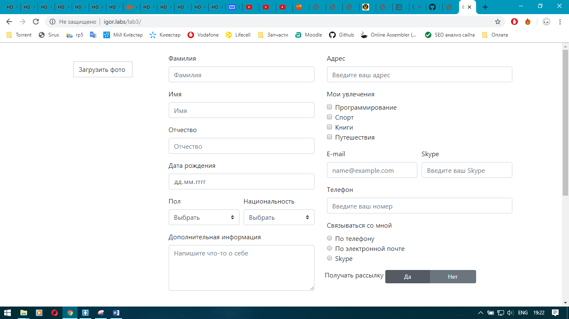

Рисунок 1 – Тестовий приклад

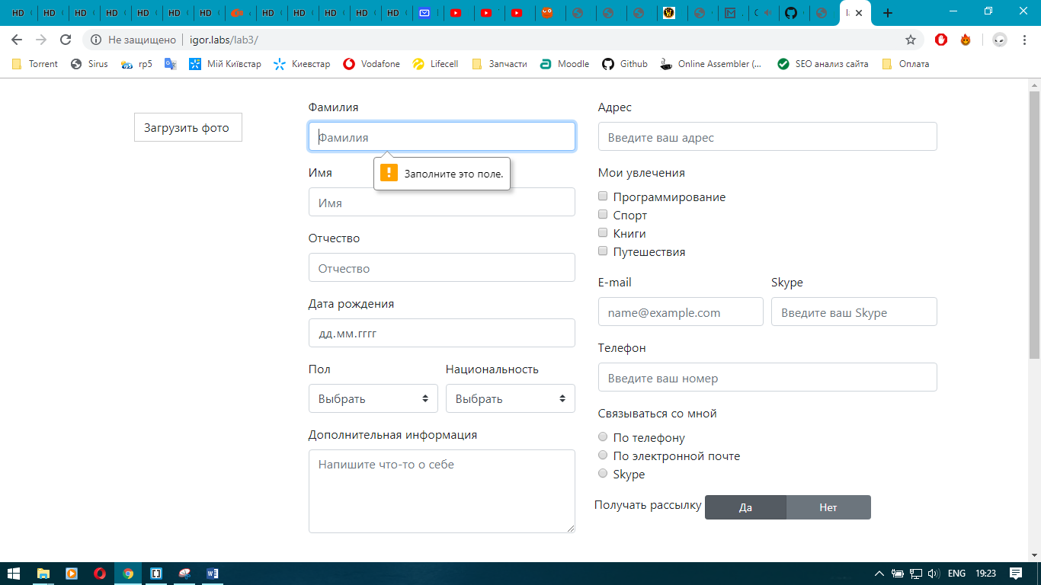

Рисунок 2 – Перевірка вводу даних

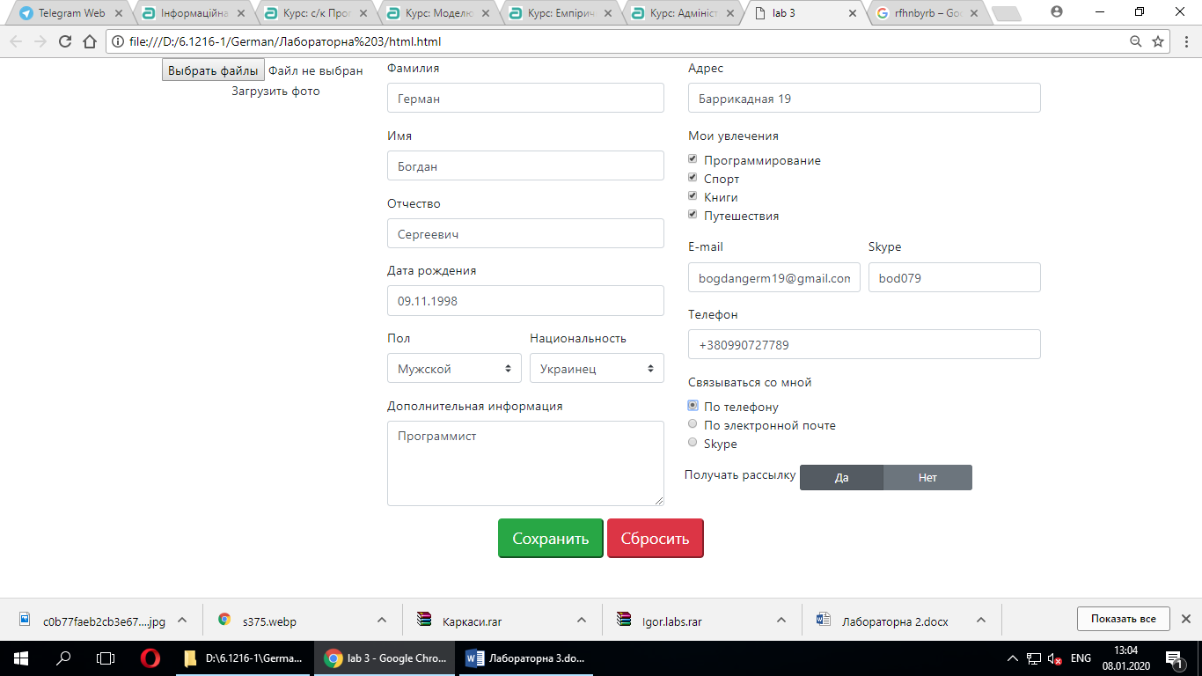

Рисунок 3 – Заповнення даних

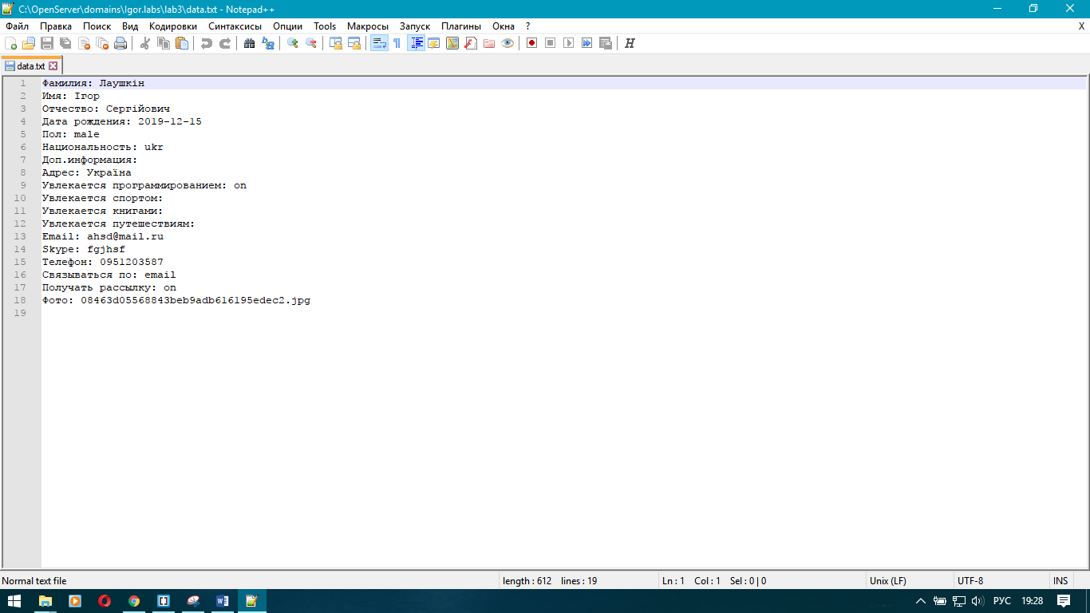

Рисунок 4 – Отриманий файл з заповненими даними